附表：2021年常州市数字化学习课堂教学展评教学设计方案
执教教师 | 廖文奕 |  | 单 位 | 溧阳市燕湖小学
课 题 | 画方形和圆形
年 级 | 三年级 |  | 学 科 | 信息技术 |  | 课 时 |  | 第 1 教时
一、教材分析
通过上节课对《初识“画图”》的学习，学生初步了解了“画图”程序，并且学习使用了“铅笔”“刷子”“橡皮擦”等工具，本课学生继续学习和掌握“矩形”、“圆角矩形”和“椭圆”等工具的使用方法，同时积累使用“画图”工具创作图画的经验。
本课通过教师引导学生观察生活中的图形，并通过绘画造型的基本练习，锻炼用“矩形”“圆角矩形”“椭圆”等基本形状表现物体形象的能力。
本课学生不仅要掌握“矩形”、“圆角矩形”和“椭圆”工具的用法，还要通过利用“shift”键绘制圆形、正方形、正圆角矩形。除了绘制图形，还要观察领悟图形位置确定的方法，为构建图形结构打好基础，为之后的图形创作积累经验。
二、学生分析
本课的教学对象为小学三年级学生，他们普遍对使用“画图”程序来进行绘画感兴趣，也有一定的绘画基础。但对计算机的操作能力还比较薄弱，在教学中将知识点逐步渗透，最后准备好有背景的半成品作业，让学生进行再创作，增加他们的成就感。最后将学生的作品拍下来，互相点赞，可以充分调动学生的积极性，让学生在动手实践的过程中体验成功的喜悦，增强学好“画图”的信心。
三 、目标
- 学会使用“矩形”“圆角矩形”“椭圆”等工具并学会组合简单图形。
- 学会使用Shift键画圆和正方形等图形。
- 学生提升用基本图形表现物体形象的能力。
- 通过学生自主探究、小组合作，网络环境下“一对一”的终端的使用，丰富了学生的学习方式，培养学生独立思考、合作探究、大胆操作的信息技术学习习惯，并在自主创作的过程中，提升学生的审美能力，提高学生的计算思维能力，培养学生的核心素养。

四 、教学环境(多选)
☑交互式多媒体 ☑无线网络 ☑移动学习 ☑ 一对一 □其他
五 、信息技术应用特色（应用技术、教学策略、预期效果等）（200字以内）
在教学中，我使用智能教学系统进行辅助教学。
在课堂前的复习和课前小游戏阶段，利用出教学软件中的“抢答”和“课堂活动”功能，进行复习和调动学生的学习气氛。在教学画“方形”“圆形”“圆角矩形”等基本操作时，通过教学软件课堂活动中的“移一移”、“趣味素材”、“主观题”等教学手段，让学生自主学习探究，选择自己需要的“帮助”来解决自己的问题。
在学生创作后，要求学生将他们的作品利用平板拍照、上传，相互点赞，形成生生互评。
六、教学设计
教学过程 |  | 教师活动 |  |  | 学生活动 |  | 信息技术支持  （资源、技术、意图）
- 以赛激趣，  温故知新 |  | 师：听说你们班藏龙卧虎，有不少电脑高手，是真的吗？老师准备了一些题目，测试一下大家的电脑知识水平，准备好了吗？  师：“这个键的名称是？”  师：“那这个键的名称谁来说说看？”  师：“最后一个问题了，看谁能抢到”。  师：你能指一指这个键在键盘的哪里吗？你们指得可真准确，键盘知识学习得真好。  师：上节课我们还学习了“画图”软件，这些工具你还认识吗？请你把工具图标和名称配对。  师：你答对了吗？那看来都是“电脑小高手”。老师忍住不想奖励一个小短片给大家看看。一起来看一下。 |  |  | 教师发布抢答信号，学生的移动终端上有红色抢答按钮，学生点击抢答。  生：退格键  生：退格键  生：上档键  学生在键盘上找出“shift”键，并在已有经验的基础上加深此键的功能理解，并用语言描述，为后续画圆形做铺垫。  学生在平板上移动突变，完成“配对”题。 |  | 技术支持：利用教学平台中的“抢答”和“趣味分类”功能，复习旧知和调动学生课堂气氛，寻求学生的知识生长点  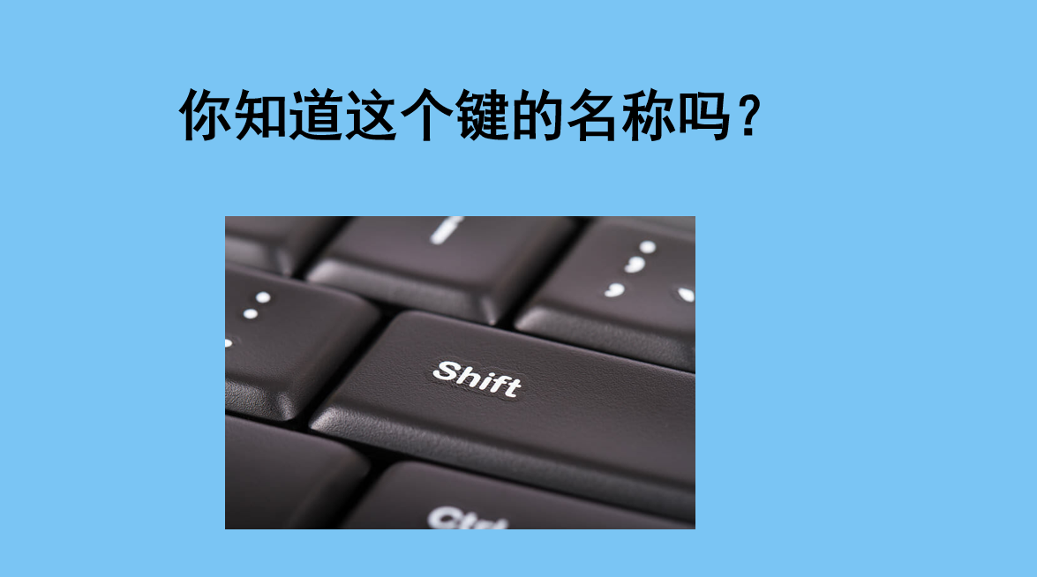  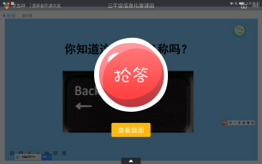  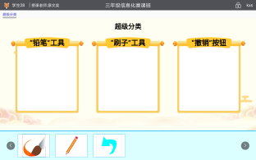
- 自主探究，  知识建构  1.自主探究，  试画高铁 |  | 师：看到刚才的短片你有什么感觉？  师：那我们今天就试着画一画高铁好不好？请你打开“画图”软件，画起来吧。有什么困惑放在心里，待会和同学们交流。  教师巡视。  师：谁能说一说在刚才的过程中，遇到什么问题？  （教师整理学生的问题，并引导学生通过交流讨论寻找解决问题的能力） |  |  | 学生观看视频短片，激起学生的自豪感，在此基础上，让学生叙述感受观后感。  生：中国高铁很赞，中国速度很牛。  学生尝试在画图软件中画高铁。（学生自由画，为工具的正确选择和使用作铺垫）  引导学生提出问题，培养学生的质疑能力：铅笔画出来的弯弯扭扭的，不能画出平整的形状…… |  | 技术支持：播放“中国高铁”短片，通过震撼的视频让学生感受中国高铁的力量，激发他们画高铁的热情。  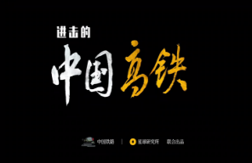  （ 在此添加视频中的高铁的截图）
2.动手操作  初识形名 |  | 师：看来用之前学习的工具已经画不出高铁轮廓这样规整的形状了。下面我们来仔细观察一下高铁的车厢，（教师边说边移），你发现：高铁的车厢轮廓是什么形状的？  师：老师也给大家准备了一些高铁的细节图片，如：车窗、车门、车轮。请大家也想老师这样移一移，看看高铁的其他部分轮廓是什么形状的。  师：都移好了吗，我们 一起来说一说。  师：像车厢这样的形状，我们称为？  师：长方形也可以成为矩形，（强调读音：jǚxíng第三声，板书：矩形）。  师：车窗的形状呢？  师：它和刚才的矩形一样吗？  师：我们叫这样的形状叫作“圆角矩形”。板书：圆角矩形。  师：谁来说说车门轮廓的形状？  板书：椭圆形。  师：说得真棒，车轮的形状呢？一起说。板书：圆形。  师：今天我们就要来学习画这些图形。请你们试着在“画图”软件中找到合适的工具，画出这些图形。  出示课题“第10课 画方形和圆形” |  |  | 引导学生通过观察高铁的外形，结合生活经验，发现高铁的外形，并由学生说出本节课的学习目标  生：长方形。  学生在移动终端自主操作：移动形状到高铁的具体位置上，从而发现高铁车窗、车门、车轮的轮廓形状。  生：长方形。  生：矩形。  生：矩形  生：它的四个角不是尖尖的，是圆圆的。  生:车门外面一圈是矩形，上面的窗户是椭圆形。  生：圆形。 |  | 技术支持：利用教学软件中的“趣味分类”功能做出“移一移”，学生通过移动图形，与食物重合，观察高铁各部分轮廓的形状。  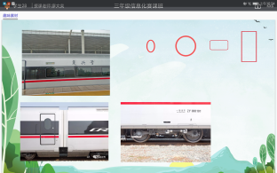  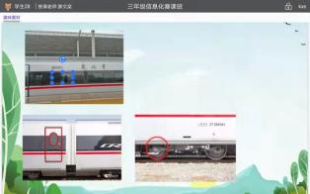  技术支持：利用教学平台归纳总结，从具体实物中抽象出物体的简单轮廓形状。  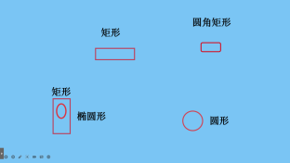
- 合作探究  绘制形状 |  | 师：请你新建空白画图区，尝试画一画这些图形。老师还给大家准备了一些“画图形小贴士”，有需要的同学可以借鉴。  师：都学会了吗？我发现大家的电脑水平都非常高，所以，老师准备了4张翻翻卡，你翻到什么图形，就讲解如何画出这个图形。敢不敢来试试？  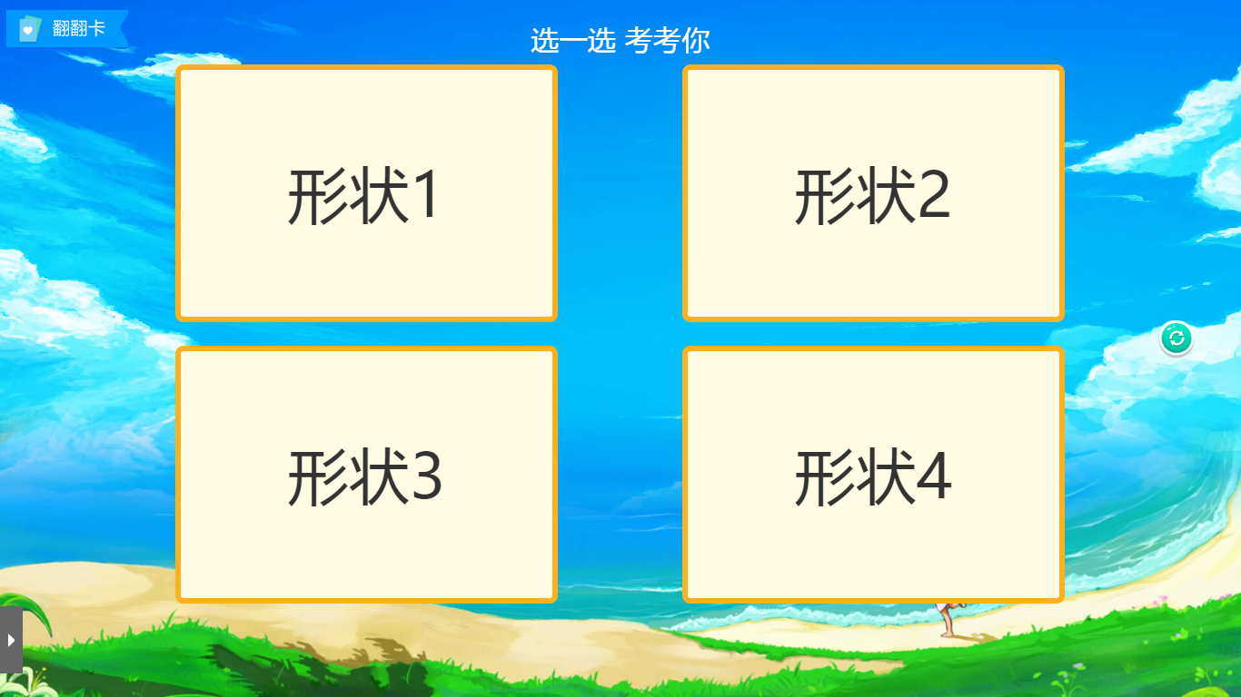  学生翻卡牌，根据翻出的图形让学生讲解。（提醒学生边操作边说步骤）  椭圆形：  矩形：  圆角矩形：  圆形：  师：你怎么保证通过拖拽画出的一定是圆形？有谁有好办法更保证画出的一定是圆形？ |  |  | 学生尝试在画图软件中画形状。  学生在大屏幕上点击4张图片中的任意图片，随机翻出矩形、圆角矩形、椭圆形、圆形，丰富学生讲解过程的形式，让学生更有参与感。  生：单击“椭圆形”工具，在画图区拖动到合适大小。  生：单击“矩形”工具，在画图区拖动到合适大小。  生：单击“圆角矩形”工具，在画图区拖动到合适大小。  生1：用“椭圆形”工具画圆，然后利用控制点调整，画出圆形。  生2：利用“shift”键就可以。  生2演示：单击“圆角矩形”工具，按住“shift”键不松，在画图区拖动到合适大小，最后松开“shift”键。 |  | 技术支持：利用教学软件中的“翻翻卡”功能，将要讲解的四种形状藏在翻翻卡后面，学生点击图片，即可知道要讲解的形状，增加课堂的趣味性。  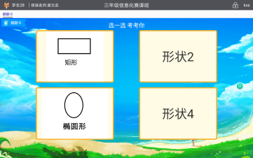  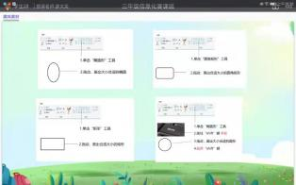  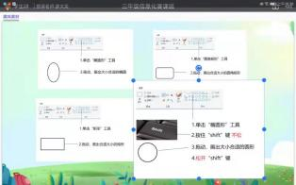  技术支持：将“画图形小贴士”发送到学生平板，学生可以对照着图中的提示进行绘画，如果有需要，图片还可以利用手指划动放大、缩小。
4.深度学习，配合“shift”画形状 |  | 师：原来要配合“shift”键才能画出圆形，你学会了吗？老师还准备一个如何使用“shift”键的小视频，给你加深下印像。  师：看来这些简单的形状都难不倒你了，老师还准备了两个有挑战的图形，看看谁会用今天学习的工具画出来。画出来的同学举手示意我。  正方形:“shift”键+矩形工具  圆角正方形:“shift”键+圆角矩形工具。 |  |  | 学生再次尝试画图形。  学生尝试画圆角正方形和正方形。  学生在学生机上演示如何使用“shift”键配合图形工具画出正方形和圆角正方形。 |  | 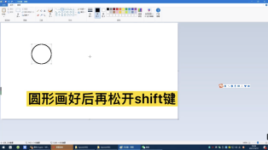  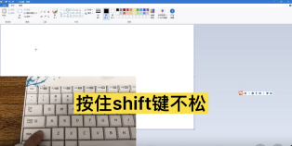  技术支持：利用小视频，突出画圆的关键要点：按住“shift”键不松，画好后在松开。
三、  创作作品，  提升素养  （1）提出问题  质疑问难 |  | 师：这些组成高铁轮廓的形状你都会画了，接下来就开始你的创作吧。老师给大家准备了一幅带有背景的图片，帮你们把比较难画的车头画好了，请你接着往下画。老师还给你提供了“画轮胎秘笈”的小视频，有需要的同学可以播放哦。  师：这位同学在创作中遇到了一些问题，我们请她说一说。  师：还有遇到同样问题的同学吗啊？有谁会解决这个问题？  师：说得真清楚，画得也很棒。其他同学也试着这样画呢。 |  |  | 学生自主创作。  生：我在用圆形画轮胎时，总是画不好，要么靠不到车厢，要么靠不到铁轨。  学生在学生机上演示如何画圆形车轮。（教师提醒说出关键点）  生：鼠标从车轮的最上方开始拖动，拖动到最下方结束，圆形车轮就刚好在车厢下方和铁轨上了。 |  | 技术支持：本课的难点就是“确定位置”，单独提供学习视频，就是为了让学生理解并掌握操作方法。  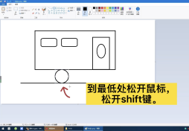  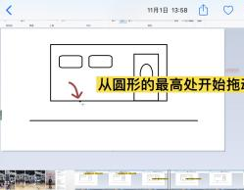
（2）作品创作，画出心中高铁 |  | 师：利用学会的“确定位置”，画出精美的作品吧。  师：请把你的作品拍照，上传，给同学作品点赞。  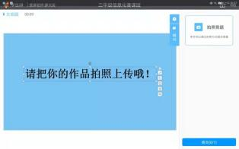 |  |  | 学生利用所学知识与技能，结合生活经验，创作“心中”的高铁。并且利用学习平台互相欣赏、评价、点赞，在培养和提高学生的审美能力同时，培养学生的核心素养。 |  | 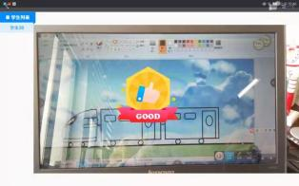  技术支持：学习平台中的“作业”功能之“主观题”，利用平板的拍照功能，将学生作品上传，学生之间还可以互相点赞，形成生生互评。
四、点评小结，  升华思维 |  | 看来传言属实，我们班的同学都是电脑高手，看，你们创作了一幅幅美丽而又科技感十足的作品，真是了不起，我们一起来欣赏一下吧：  师：这幅作品获得的赞最多，我们一起来欣赏一下，你为什么给他点赞？  小结：本节课你学会了画什么？ |  |  | 生1：她画的形状特别整齐。  生2：还利用了“五角星”做装饰  ……  生：我学会了画矩形、圆角矩形、椭圆形、圆形、正方形等图形。 |  | 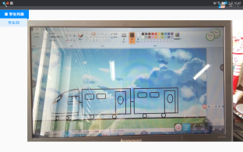  技术支持：答题结束后，可以查看获赞最多的作品，展示，请学生说一说作品的优点。（展示平板上点赞的功能模板的图片）
板书：
